COVER buatlah cover semenarik mungkin. Anda dapat menggunakan cover page dari Microsoft Word, dengan modifikasi yang diperlukan (ubah warna, ubah gambar dll).

Daftar Isi

Daftar Isi 2
1 Pendahuluan 2
2 Perencanaan 2
2.1 Proses Berjalan (AS IS Proses) 2
2.2 Identifikasi Area Fungsional Bisnis 2
3 Analisis 2
3.1 Proses Usulan (TO BE Proses) 2
3.2 Identifikasi Celah Fungsionalitas (Functionality Gap Analysis) 2
3.3 Strategi Implementasi 2

Pendahuluan
Uraian tentang alasan masalah maupun tantangan yang timbul dikaitkan, penting untuk diteliti, dan diuraikan secara detail. Detail uraian dapat dilengkapi dengan data yang mencerminkan fakta yang terjadi di lapangan, baik berupa referensi dari pustaka/media lain yang dapat diandalkan, hasil wawancara/observasi, pengenalan singkat studi kasus (nama, jenis dan skala perusahaan/objek penelitian), dan lain-lain.

Profil Perusahaan
Narasi berdasarkan hasil kuesioner ke lokasi studi kasus.
Contoh:
“Warung Nasi Mas Gondrong, yang berlokasi di Jalan Sukabirus, Dayeuh Kolot ini merupakan perusahaan perorangan berbentuk PD. Warung ini termasuk kedalam klasifikasi industri makanan.

Perencanaan

Proses Berjalan (AS IS Proses)
Berisi satu gambar proses bisnis umum atau beberapa gambar per sub proses bisnis berjalan menggunakan Business Process Model and Notation (BPMN) dan narasi penjelasannya

Identifikasi Area Fungsional Bisnis
serta identifikasi area fungsional bisnis berbentuk tabel dan narasi penjelasannya. Bagian ini memetakan antara PBMN ke dalam table identifikasi area fungsional. Area fungsional akan konsisten digunakan pada tahap analisis proses usulan.

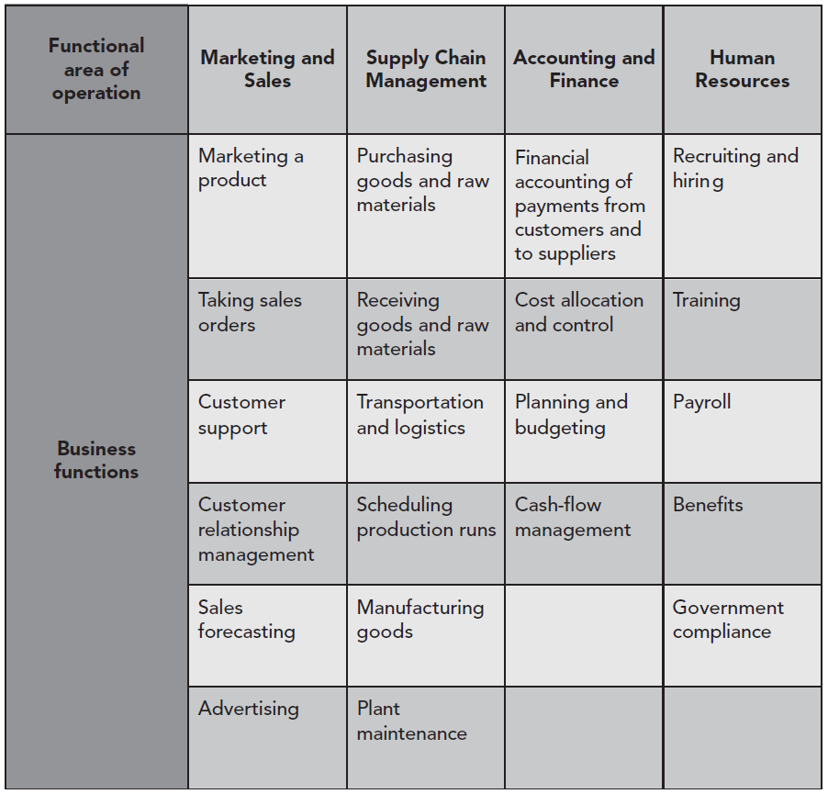
Functional area of operation
Business functions

Analisis

Identifikasi Celah Fungsionalitas (Functionality Gap Analysis)
Perbedaan proses bisnis antara Proses ERP dengan Proses perusahaan. Berbentuk check list perbandingan dan narasi penjelasan. Dapat juga menjelaskan Gap lain selain functionality gap.

Proses Usulan (TO BE Proses)
Proses usulan setelah dilakukan proses identifikasi celah.

Strategi Implementasi
Menentukan salah satu dari empat strategi implementasi. Informasikan lokasi mana dan modul apa yang akan diimplementasikan beserta alasannya dalam bentuk narasi.

